Комитет образования, науки и молодёжной политики Волгоградской области
Государственное бюджетное профессиональное образовательное учреждение «Дубовский зооветеринарный колледж имени Героя Советского Союза А. А Шарова»

МЕТОДИЧЕСКАЯ РАЗРАБОТКА
внеаудиторного мероприятия
«НЕДЕЛЯ КИНОЛОГИЧЕСКИХ ЗНАНИЙ»

г. Дубовка
апрель 2018 г.
Рассмотрено на заседании предметно-цикловой комиссии общепрофессиональных и специальных дисциплин  Протокол № 7 от 21.03.2018г. | Председатель  предметно-цикловой комиссии  _____________  Г.В. Сиволобова
Авторы: | Крамаренко Надежда Александровна, преподаватель специальных дисциплин высшей квалификационной категории, Заслуженный учитель РФ;  Тихонова Ольга Святославовна, преподаватель специальных дисциплин высшей квалификационной категории

Методическая разработка внеаудиторного мероприятия Неделя кинологических знаний оформлена на 18 страницах текстовой информации, в том числе, приложениезанимает 6 страниц. Методическая документация оформлена 7 таблицами.
Представлен теоретический материал по организации и проведению тематического мероприятия: сценарий и план проведения, подбор материала для оформления презентаций, информация для организации мини-конкурса с аудиторией, результаты анкетирования студентов.
Даётся совет, как организовать награждение студентов (изготовление «медалей»).
Изложенный материал способствует повышению интереса и любви к избранной профессии и специальности кинолога.
Методическая разработка предназначена для преподавателей и студентов специальности «Кинология», воспитателей и может быть использована для организации и проведения тематических мероприятий, для организации профориентационной работы с подростками.

Цели методической разработки.
- передать опыт работы преподавателей молодым, заинтересованным педагогам;
- оказание практической помощи в проведении тематического мероприятия;
- продолжение традиций совместной работы студентов и преподавателей;
- прославление специальности кинолога и привитие любви студентов к избранной профессии.

Содержание.
1. | Примерное Положение о проведении Недели кинологических знаний | 2-3
2. | Методические рекомендации по вопросам подготовки и проведения мероприятия Неделя кинологических знаний | 4-6
3. | Сценарий и этапы мероприятия:
3.1. | Открытие Недели, постановка задач, целей, инструктаж по проведению. Фотоконкурс « Моя собака-мой лучший друг!» Презентация «Я люблю тебя, человек!» | 7
3.2. | Анатомический конкурс «Собери собаку по статям тела» | 7-9
3.3 | Квест – игры «Хочу всё знать!» | 9
3.4 | «Кинология – профессия будущего»открытый классный час | 9-10
3.5 | «Мастер – класс» - аджилити | 10-11
3.6 | Закрытие Недели, подведение итогов, награждение | 11
4. | Мини – глоссарий | 12
5. | Список используемой литературы | 12
6. | Приложения:
6.1 | Методическая документация для проведения Недели кинологических знаний | 13-16
6.2 | Оформление мероприятия | 17-18

Согласовано:  Председатель ПЦК общепрофессиональных и специальных дисциплин  Г. В. Сиволобова ________  протокол № 6 от 10.02. 2018г. | Утверждаю:  Заместитель директора по учебной работе  И. В. Цыбизова __________

ПОЛОЖЕНИЕ
о проведении Недели кинологических знаний
обучающихся по специальности среднего профессионального образования 35.02.15 «Кинология»
Общие положения
1.1. Настоящее Положение определяет порядок проведения ежегодной Недели кинологических знаний, задачи, порядок и сроки проведения, регламент работы
1.2. Неделя проводится согласно плану общеколледжных мероприятий и плана ПЦК в рамках повышения качества профессиональной подготовки обучающихся, дальнейшего совершенствования их профессиональной компетентности и реализации творческого потенциала
2. Цели и задачи Недели кинологических знаний
2.1 Основными задачами Недели кинологических знаний являются: развитие профессионального мышления, способности к конструктивному анализу ошибок в профессиональной деятельности; стимулирование студентов к дальнейшему профессиональному и личностному развитию, повышению интереса к будущей профессиональной деятельности; совершенствование умений эффективного решения профессиональных задач
3. Организация Недели кинологических знаний
3.1.Для проведения Недели создается организационный комитет и жюри
3.2. Организационный комитет осуществляет следующие функции:
- разработка Положения о проведении Недели кинологических знаний;
- обеспечение условий для выполнения теоретических и профессиональных заданий;
- формирование состава жюри;
- определение победителей Недели кинологических знаний и форм награждения
3.3.Оргкомитет осуществляет следующие функции:
- разработка содержания теоретических и профессиональных заданий с учетом основных положений профессиональных стандартов и требований к уровню подготовки специалистов среднего звена;
- разработка и подготовка методической документации
3.4. Жюри формируется
- из числа преподавателей, не участвующих в проведении недели,
- заведующей повоспитательной работе,
- заведующей кинологическим отделением.
Жюри оценивает уровень теоретических и профессиональных навыков участников по результатам выполнения заданий; контроль хода выполнения заданий, времени выполнения задания, подведение итогов Недели
3.4. К участию в Неделе приглашаются студенты отделения Кинология всех курсов
4. Содержание и задание Недели
4.1. Проведение Недели представляет собой соревнование, предусматривающее выполнение практико-ориентированных заданий;
4.2. Задания направлены на выявление теоретической и профессиональной подготовки участников, умения применять современные технологии, в том числе информационно-коммуникационных
4.3. Проведение Недели включает в себя выполнение заданий, нацеленных на демонстрацию знаний, умений, опыта в соответствии в профессиональной деятельностью;
4.4. Содержание и уровень сложности заданий соответствует ФГОС СПО
4.5. Неделя включает в себя выполнение заданий следующих видов:
1 уровень.Открытие Недели, постановка задач, целей, инструктаж по проведению. Фотоконкурс «Моя собака-мой лучший друг!» Презентация «Я люблю тебя, человек!»
2 уровень.Анатомический конкурс «Собери собаку по статям тела»
- уровень. Квест – игра «Хочу всё знать!»
- уровень. Классный час «Кинология – профессия будущего»
- уровень. «Мастер – класс» - аджилити
- уровень. Подведение итогов, награждение
5. Порядок определения результатов
5.1. Победители определяются по лучшим показателям, согласно протоколам по каждому этапу проведения

Методические рекомендации организации и подготовки Недели.
Проведение внеаудиторного мероприятия Неделя кинологических знаний является ежегодной традицией проведения, что раскрывает студентам преимущества выбранной профессии, способствует привитию любви к специальности Кинолог.
Для проведения мероприятия организаторами проведения было составлено Положение, которое является примерным и может меняться в зависимости от сложившихся условий.
В проведении Недели были задействованы преподаватели специальных дисциплин кинологического отделения. Вся работа Недели была построена на таких дисциплинах: Анатомия и физиология животных (собак);Методы содержания собак и уход за ними; Ветеринарная санитария и зоогигиена; Биология собак; Испытание и соревнование собак.
Преподавателями были проведены необходимые консультации со студентами, был рекомендован информационный материал, указаны адреса сайтов, правила создания презентаций и роликов.
Были определены команды (по желанию студентов) и им было выдано задание: подготовить команду, визитную карточку, эмблему.
Для проведения квест-игры все этапы были обозначены как Станция 1, Станция 2 и далее.
Были подготовлены наградные материалы: сертификаты, дипломы студентам, а преподавателям благодарственные письма.
Также были оформлены «медали»: на круглые шоколадки были прикреплены эмблемы кинологии, что в результате дало эффект «медали» (см. приложение).
На общеколледжной линейке было объявлено о сроках проведения Недели кинологических знаний. Со студентами было проведено анкетирование (см. приложение) и оформление стенда по результатам фотоконкурса «Моя собака - мой лучший друг!»
Порядок организации и методика проведения Недели кинологических знаний.
Порядок организации квест-игры.
Подготовительный этап к проведению Квест-игры:
- Формируются команды из 5 участников. Тематическое название команд обучающиеся придумывают сами.
- На каждую станцию назначаются модераторы, проводится инструктаж по оценке выполняемых заданий участниками команд
- Определяется капитан, в задачу которого входит подготовка команд к игре и организация эффективной работы всех членов коллектива;
- За неделю до проведения участники игры получают домашнее задание: подготовить визитку своей команды, эмблему, презентацию о профессии кинолога
- Перед началом игры каждой команде выдается маршрутный лист, на котором указаны названия станций и последовательность передвижения к следующему этапу. Определены станции (приложение), на каждой станции находится модератор, который оценивает ответ и ставит отметку в маршрутном листе. Все команды начинают маршрут одновременно. Команда, набравшая максимальное количество баллов, является победителем и награждается.
Методика проведения квест-игры.
1 этап. Вступительное слово преподавателя, представление жюри, модераторов игры по каждой станции, тьютеров, которые будут сопровождать участников игры по станциям. Капитанам выдается маршрутный лист с указанием станций. Проводится инструктаж по выполнению заданий.
2 этап. Станция «Визитная карточка». Участники игры представляют и защищают свое домашнее задание: название и визитку команды, эмблему, имидж команды, девиз, презентацию. Жюри оценивает выступление команд, выставляет оценки в маршрутный лист каждой команде(см. приложение).
3 этап. Станция «Профессионалы». По предоставленным анатомическим костям определить, какие образцы принадлежатсобакам, и дать им полное название. Назвать стати собаки и дать им характеристику(см. приложение)
4 этап. Станция «Знатоки». По предоставленным фото и картинкам определить породу собак и назвать группу по FCI(см. приложение)
5 этап. Станция «Найди отличия». С использованием компьютерной программы Puzzle найти отличие по породам одной группы собак (см. приложение)
6 этап. Станция «Викторина», которая проводится с использованием презентации (см. приложение).
7 этап. Станция «Зооаптека». Предлагается по образцам определить название препаратов, назначение и их применение в работе кинолога. Препараты ранее были изучены на дисциплине «Ветеринарная санитария»:хлорная известь, формалин, креолин, аммиак, йод, вода, Перед выполнением задания проводится инструктаж на рабочем месте по работе с препаратами.
8 этап. После прохождения всех станций участники команд собираются в актовом зале для подведения итогов.
9 этап. Рефлексия. Всем участникам предлагаются стикеры из разноцветной бумаги:
- на зеленых стикерах указать то, что понравилось в проведенном мероприятии;
- на желтых стикерахуказать то, что оказалось непонятным;
- на красных стикерахуказать то, что не понравилось.
Жюри анализирует результат, подводит итоги, а преподаватели делают соответствующие выводы с последующей консультацией студентам.

Сценарий и этапы Недели кинологических знаний
День 1. Открытие Недели кинологических знаний. Фотоконкурс.
Открытое внеаудиторное мероприятие «Я люблю тебя, человек!»
Участники: группы кинологического отделения 1,2,3 и 4 курсов
Организаторы мероприятия: преподаватели специальных дисциплин: Крамаренко Н. А, Тихонова О. С.
Цели: понимание сущности и социальной значимости профессии кинолога, проявление к ней устойчивого интереса (ОК-1);
- использование информационно-коммуникационных технологий (ОК-5);
- работа в команде, коллективе, умение эффективно работать с коллегами (ОК-6);
- воспитание доброты и сострадания к бездомным собакам;
- воспитание культуры общения
Оформление: мультимедиа, презентации, плакаты
Форма проведения: устный журнал
План проведения.
- Вступительное слово преподавателей. Акцентирование внимания на знаменательных событиях для России в текущем году: 2018 год - Год собаки, Год волонтерского движения, Год проведения Олимпиады, Год выборов Президента России.
- Страница 1:
- Догхантеры (презентация)
- Зоозащитники
- Счастливые моменты (показ информации о том, как волонтеры помогли пристроить собак хозяевам)
- Анализ анкетирования студентов отделения «Кинология»
- Страница 2.
- Я люблю тебя, человек! (презентация)
- Блиц-опрос со зрителями
- Награждения
- Заключительное слово преподавателей
День 2. Анатомический конкурс «Собери собаку по статям»
Участники: студенты отделения «Кинология» 2и3 курсов.
Организатор: преподаватель Жаркова О. И.
Цели: закрепить теоретические знания по дисциплине «Анатомия и физиология животных (собак)»
- воспитывать интерес к избранной профессии;
- создание условий для формирования чувства коллективизма, работы в команде, ответственности за порученное дело
Форма проведения: профессиональный конкурс
План мероприятия.
- Вступительное слово преподавателя. Представление жюри. Инструктаж по выполнению
- Этапы конкурса:
  - Представление и приветствие команд, защита эмблемы
  - Определение костей собак
  - Перевод латинской терминологии частей тела собак на русский
  - Вопросы команде соперников
  - Общение со зрителями - анатомические вопросы
- Подведение итогов и решение жюри
- Заключительное слово преподавателя.
Вопросы по анатомии для общения со зрителями
- В каком организме имеется «самоуправление»? …сердце
- Лежит доска в болоте, не тонет и не ржавеет?... язык
- Сколько весит зрачок глаза? …О
- Сколько зубов у свиней? …44
- Сколько зубов у собак? …42
- В каких органах встречаются «рыцарские доспехи»?... щитовидный хрящ, мечевидный отросток
- Что регулирует мозжечок?... координацию движений
- Тип почек собак?... гладкие однососочковые
- Какие косточки находятся в среднем ухе?...молоточек, наковальня, стремечко, чечевицеобразная
- Какую роль выполняют семенники и яичники?...вырабатывают половые клетки и гормоны
- Из каких слоев состоит щека? …кожа, мышца, слизистая
- Что называют овуляцией?...выход яйцеклетки
- Что называют овогенезом?...развитие яйцеклетки
- Сколько клыков у собаки?... 4
- Топография почек у собаки?... от первого до 4 поясничного позвонка
- Перечислить типы нервной системы?...холерики, сангвиники, флегматики, меланхолики
- Как называется бактерицидное вещество слюны?...лизоцим
- Как называется процесс отделения каловых масс?...дефекация
- Одежда, выдаваемая природой?...кожа
- «Потолок» для рта?...нёбо
- «Арматура» для собачьего тела?...скелет
- Как называются нервные клетки?...нейроны
- «Мусор» в организме?...шлаки
День 3 .Квест-игра «Хочу все знать!»
Участники: студенты кинологических групп 2 и 3 курсов.
Организатор, разработчик: преподаватель Тихонова О. С.
Цели: использование активных методов проведения мероприятия, творческих способностей и коллективизма;
- формирование интереса к избранной профессии, формирование умения использовать учебные тексты, фотографии, видеофрагменты для получения новой информации;
- развитие у обучающихся творческих способностей, познавательной активности, навыков работы в группе;
Задачи:
- создать позитивную мотивацию у обучающихся к своей будущей профессии;
- предоставить возможность проявить индивидуальные творческие способности и таланты участникам профессионального квеста
- закрепить профессиональные умения и знания
Форма проведения: квест-игра
Оснащение: карточки-задания с изображением собак различных пород; скелеты животных; маршрутный лист; презентации, проектор, компьютер
Ход мероприятия.
1.Представление команд (домашнее задание)
2. Инструктаж по проведению игры (выдача маршрутного листа, установление регламента)
3. Квест-игра
4. Подведение итогов
5. Заключительное слово преподавателя
День 4. «Кинология – профессия будущего»
Участники: студенты кинологического и ветеринарного отделений
Организатор: преподаватель Сиволобова Г. В.
Форма проведения: устный журнал
Цели: организовать деятельность обучающихся, направленную на развитие познавательного интереса и приобретение новых знаний по профессии 35.02.15 Кинология
- развитие у обучающихся творческих способностей, познавательной активности и навыков работы в группе
- формирование интереса к избранной профессии
Задачи: создать позитивную мотивацию к профессии Кинолог; вызвать интерес сообщением информации об истории возникновения Кинологии;
Форма проведения: устный журнал
Этапы мероприятия.
- Вступительное слово преподавателя
- История происхождения кинологии (презентация)
- Направления в кинологии (сообщение)
- Виды деятельности кинолога (презентация)
- Личностные и профессиональные качества кинолога
- Плюсы и минусы профессии Кинолог (общение со зрителями)
- Заключительное слово преподавателя
День 5. Мастер-класс. Аджилити.
Участники: студенты 4 курса специальности «Кинология» и собаки из питомника колледжа.
Организаторы: преподаватели специальных дисциплин
«Судьи»: студенты 3-4 курсов кинологического отделения, имеющие опыт в судейском деле (на производственной и преддипломной практиках это отрабатывается).
Площадка обустраивается студентами под руководством преподавателей.
Цели мероприятия: популяризация и пропаганда кинологического спорта; вовлечение студентов во внеурочную работу с собаками; развитие интереса и привитие любви к профессии Кинолог.
Этапы мастер-класс:
Этап 1.Преодоление препятствия с зонами касания
- Показ преодоления препятствия горка.
- Показ преодоления препятствия качели
Этап 2. Преодоление препятствия без зон касания.
- Прыжок в длину
- Барьеры
Правила преодоления препятствий.
Горку собака преодолевает, забегая на наклонную поверхность препятствия, заступив в зону касания хотя бы одной лапой, а затем, преодолев верхнюю грань горки и встав на противоположную наклонную поверхность всеми четырьмя лапами, сбегает с нее. Заступив в зону касания хотя бы одной лапой.
Качели собака преодолевает, забегая на конец качелей, лежащий на земле, заступив в зону касания хотя бы одной лапой, затем поднимается по поверхности качелей, перенося центр тяжести качелей на противоположную сторону. После того как качели начали двигаться вниз, собака дожидается, пока они коснуться земли, а затем сбегает с лежащего на земле конца качелей, заступив в зону касания хотя бы одной лапой.
Прыжок в длину собака преодолевает безопорным прыжком, прыгая поперек элементов, не задевая лапами элементов препятствия и земли между ними и приземляясь с противоположной стороны. При этом прыжок должен быть совершен между ограничительных стоек, установленных на углах препятствия.
Барьер собака преодолевает безопорным прыжком. При этом собака не должна сбить незакрепленные элементы препятствия
День6. Закрытие «Недели кинологических знаний».
На общеколледжной линейке предоставляется слово жюри, которое по каждому этапу-дню проведения подводит аргументированные итоги. Подводятся итоги фотоконкурса «Моя собака – мой лучший друг!» Награждаются преподаватели, принимавшие участие в организации и проведении мероприятия и студенты, занявшие призовые места. Вручаются сертификаты, дипломы и благодарственные письма.

Мини-глоссарий.
Тьютор -это тот, кто организует условия для складывания и реализации индивидуальной образовательной траектории учащегося.
Тьютор – это тот специалист, который помогает в переходах и изменениях, в ситуации пересборки своей траектории и образовательной ситуации, как правило не понимает, что меняется, он играет в игру, правила которой не знает.
Догха́нтеры («охотники на собак» - от англ. dog + hunters, также догкиллеры) - самоназвание лиц, которые по собственной инициативе занимаются отстрелом или отравлением безнадзорных собак в населённых пунктах.
Зоозащитники - представители субкультуры, широко представленной в Интернете, целью которой, по их словам, является защита животных (зоозащита). Иначе говоря, они заявляют, что добиваются улучшения содержания и обращения с животными, борются против жестокого с ними обращения.
Модератор– следит за соблюдением правил в конкретных темах или разделах.
Аджилити–особый вид соревнований с участием собаки и человека, который называется проводником или хендлером.
Хендлер – профессионал, который сможет установить контакт с собакой и помочь ей правильно проявить себя.

Список используемой (и рекомендуемой студентам) литературы.

1. | Алексеев А. Теория и практика дрессировки собак. М.: Аквариум-Принт,2007
2. | Дубров М. Стандарты пород собак. М. Центрополиграф. 2009
3. | Зубко В. Н. Энциклопедия собаководства. - М.2003
4. | Зубко В. Собака для дома и службы.М.:ООО «Аквариум-Принт», 2005
5. | Псалмов М. Г. Книга собаковода. М. Росагропромиздат,1990
6. | Укроженко М. Уроки воспитания и научения собак.М.:Аквариум-Принт,2009

Приложения.
Методическая документация для организации и проведения
Недели кинологических знаний
Маршрутный лист каждой команде (правилаигры).
Квест включает 6 станций, которые обучающиеся должны пройти на время. Таймер времени выключается, как только команда пройдет все маршруты, и в полном составе окажется в указанной аудитории. На каждом этапе игроки набирают определенное количество баллов, которые фиксируют модераторы, находящиеся на станции. Максимальное количество баллов 100. Чтобы добраться до определенной станции игрокам даются подсказки, с помощью которых нужно добраться до следующей станции. Например: первая подсказка - это этаж, на котором находится станция, вторая подсказка номер кабинета, где находится задание. Как только будет выполнено задание, можно отправляться на следующую станцию.
Таблица № 1.
Регламент проведения
Этап проведения | Ориентировочное время (мин)
Вступительное слово преподавателей | 5
Проведение квест-игры:
Станция 1. Визитная карточка | 10
Станция 2. Профессионал | 10
Станция 3. Знатоки | 15
Станция 4. Найди отличия | 5
Станция 5. Викторина | 10
Станция 6. Зооаптека | 20
Подведение итогов | 10
Рефлексия | 5
Таблица № 2.
Маршрутный лист
№ станции по порядку | Название станции | Максимальное количество баллов | Фактическое количество баллов | Подпись модератора
1 | «Лучшая профессия – Кинолог» - презентация | 18
2 | Станция «Профессионал» | 20
3 | Станция «Зооаптека» | 20
4 | Станция «Знатоки» | 12
5 | Станция «Найди отличия» | 10
6 | Станция «Викторина» | 20
Итого |  | 100
Таблица № 3.
Станция «Знатоки».
№ породы | Название породы и группа FCI | Максимальное количество баллов | Фактическое количество баллов | Подпись модератора
1 | Бобтейл №1 | 1 | 0или0,5или1
2 | Мастиф № 2 | 1
3 | Немецкая овчарка №1 | 1
4 | Русскр-европейская овчарка №5 | 1
5 | Такса №4 | 1
6 | Эльдертерьер №3 | 1
7 | Бигль №6 | 1
8 | Самоед №5 | 1
9 | Бладхаунд №6 | 1
10 | Мопс №9 | 1
11 | Английский сеттер № 7 | 1
12 | Русская псовая борзая №10 | 1
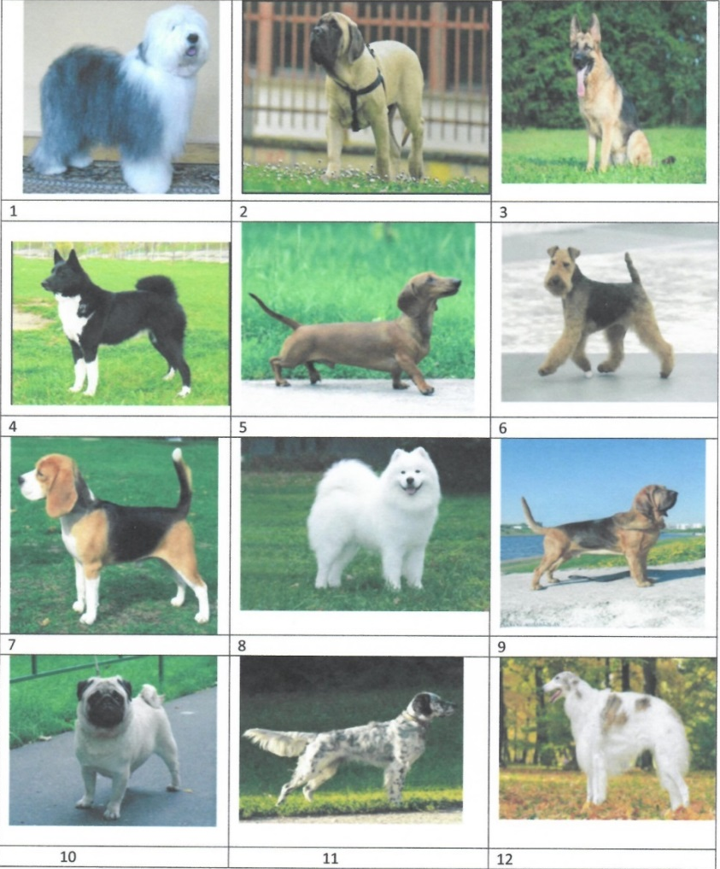

Таблица № 4.
Станция «Зооаптека».
№ образца | Название препарата | Применение препарата | Максимальное количество баллов | Фактическое количество баллов | Подпись модератора
1 | Вода | Растворитель для лекарственных веществ | 2 | 0-1-2
2 | Хлорная известь | Дезинфекция, деодорация выгребных ям | 2
3 | Креолин | Наполнение дезковриков и дезбарьеров, купка животных | 2
4 | Формалин | Вяжущее средство, дубильное | 2
5 | Йод | Дезинфекция и обработка ран | 2
Итого |  |  | 10
Таблица № 5.
Станция «Профессионалы»
№ стати | Название стати | Максимальное количество баллов | Фактическое количество баллов | Подпись модератора
1 | Морда | 1 | 0-0.5-1
2 | Уши
3 | Глаза
4 | Спина
5 | Плечо
6 | Хвост
7 | Живот
8 | Шея
9 | Бедро
10 | Передняя лапа
Итого |  | 10
№ кости | Название кости и животного | Максимальное количество баллов | Фактическое количество баллов | Подпись модератора
1 | Лопатка собаки | 1 | 0-0.5-1
2 | Предплечье свиньи | 1
3 | Лопатка свиньи | 1
4 | Плечевая кость собаки | 1
5 | Предплечье МРС | 1
6 | Бедренная кость собаки | 1
7 | Предплечье собаки | 1
8 | Таз собаки | 1
9 | Лопатка МРС | 1
10 | Предплечье лошади | 1
Итого |  | 10
Таблица № 6.
Станция Викторина.
- Татуировка на теле собак…клеймо
- Съедобные деликатесы, используемые при дрессировке…лакомство
- Официальный документ о происхождении собаки…родословная
- Группа собак, имеющих общее происхождение, типичные внешние данные и особенности поведения…порода
- Собака, имеющая смешанное происхождение…метис
- Специалист по показу собаки в экстерьерных рингах…хендлер
- Комплекс мероприятий по уходу за внешним видом собаки…груминг
- Внешний вид собаки…экстерьер
- Особь мужского пола у собак ….кобель
- Специалист-кинолог, имеющий право оценивать собак на выставках…эксперт
Таблица № 7.
Станция «Найди отличия»
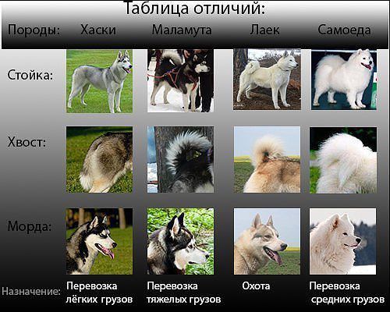
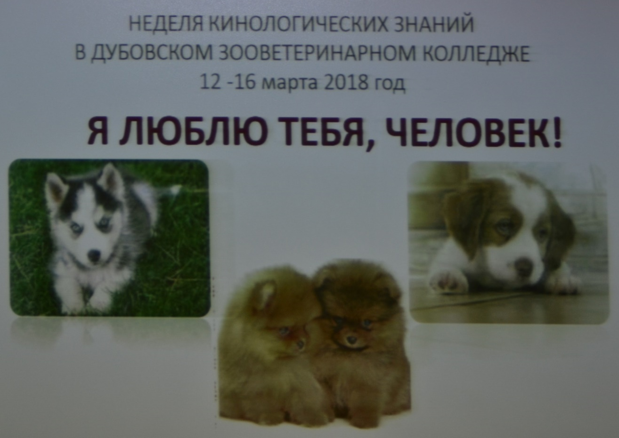
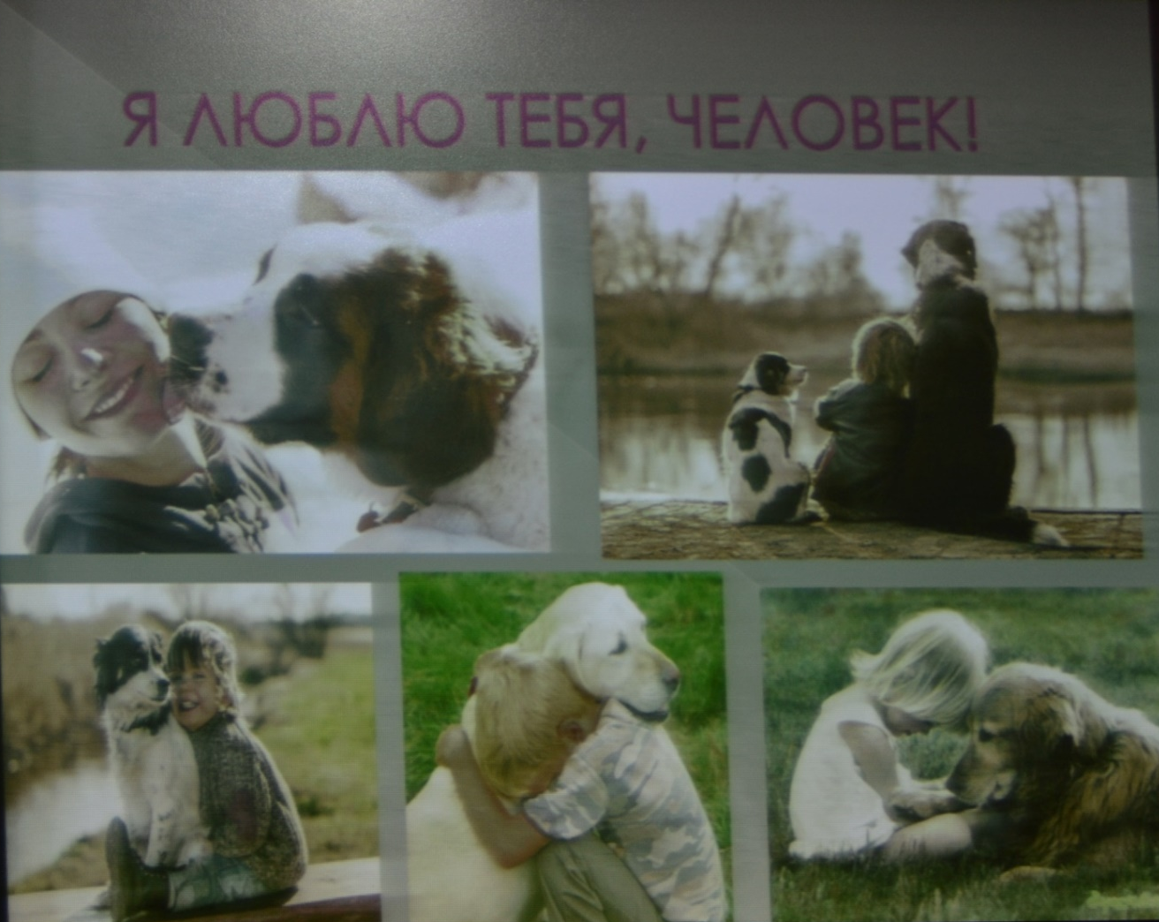

Образцы «медалей» для награждения студентов и пример эмблемы команды

Анкета «Спасибо тебе, человек!»
- Есть ли у Вас домашние животные?
- Является ли регистрация животных обязательной или добровольной?
- Количество бездомных животных увеличивается, уменьшается, остается постоянным?
- Хотели бы Вы принять участие в волонтерском движении «Помощь животным»?
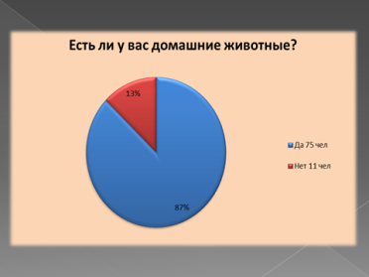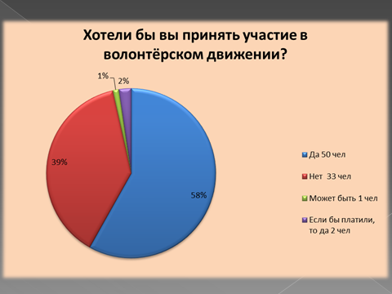
Подготовка площадки для проведения мастер-класса